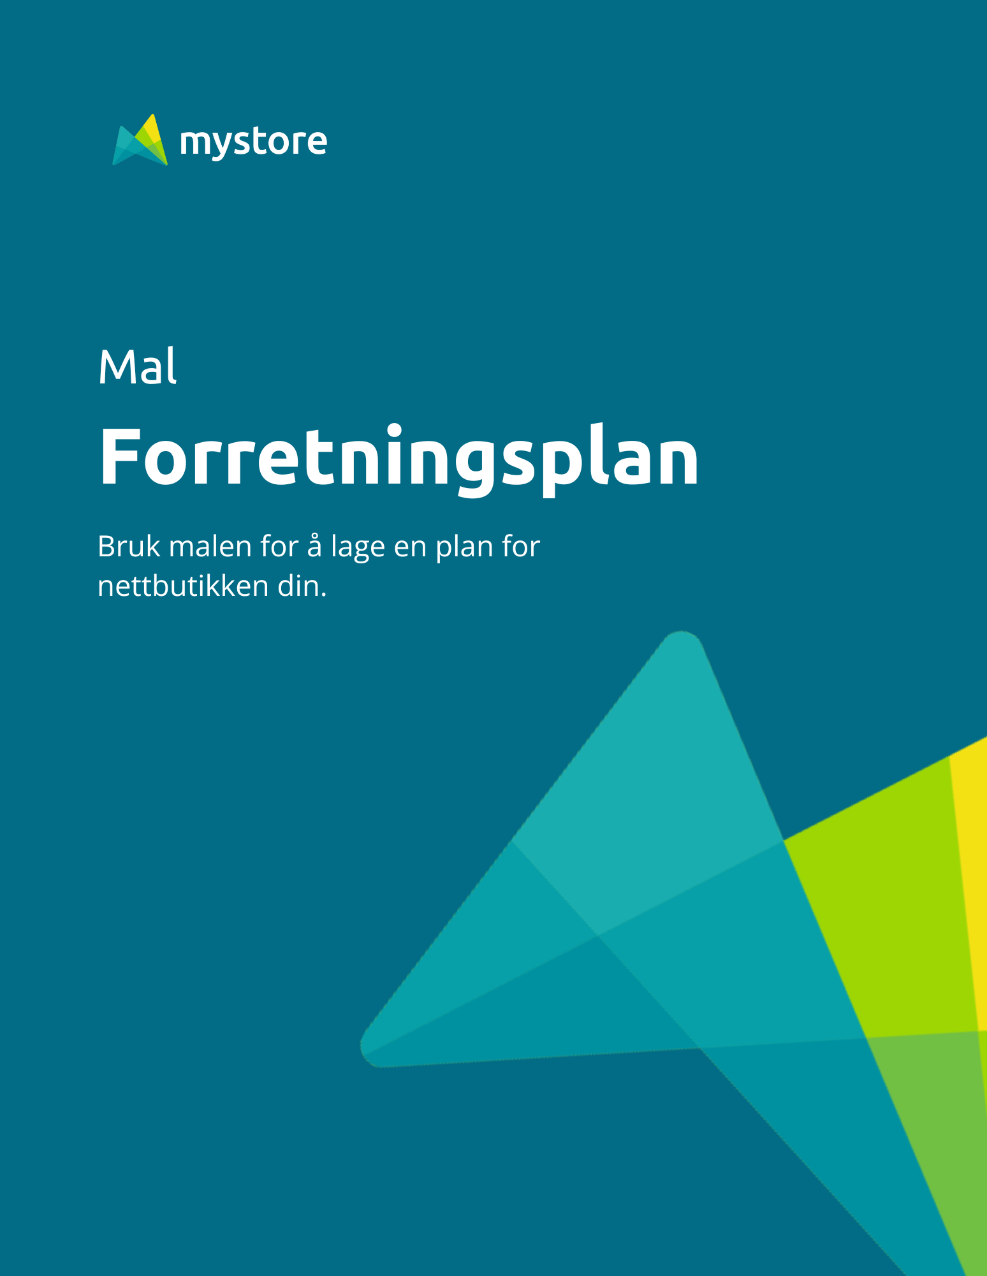

**Beskrivelse av nettbutikken**

*Hva selger nettbutikken din? Hvilke problemer eller behov adresserer dere?*

**Teamet**

*Hvem er med i prosjektet? Beskriv roller, ansvar og daglige rutiner*

**Markedsanalyse**

*Hvem er konkurrentene deres? Hva er noen viktige faktorer for å lykkes i denne bransjen?*

**Målgruppe**

*Hvem er den ideelle kunden? Beskriv alder, interesser, kjøpsvaner*

**Markedsføringsstrategi**

*Hvordan vil du tiltrekke kunder? SEO, annonser, influensere, sosiale medier?*

**Logistikkløsning**

*Hvordan skal du håndtere lager, frakt og retur?*

**Systemer & integrasjoner**

*Hvilke systemer og integrasjoner trenger nettbutikken din for å fungere?*

**Økonomisk plan**

*Kort om budsjett, startkostnader, inntektsmål og marginer*

**Implementeringsplan**

*Hvordan skal dere starte nettbutikken? Hvilke faser inngår? Tips: Les “*[*Hvordan starte nettbutikk*](https://www.mystore.no/blogg/hvordan-starte-nettbutikk)*”*